Муниципальное бюджетное общеобразовательное учреждение «Полазненская средняя общеобразовательная школа № 1»

Программа «Правнуки Победы» летнего лагеря с дневным пребыванием детей «Радуга детства»
Символизирует разнообразие активностей, яркость впечатлений и гармоничное развитие по всем направлениям, традиции и патриотизм (16-дневная смена для детей начальной школы)
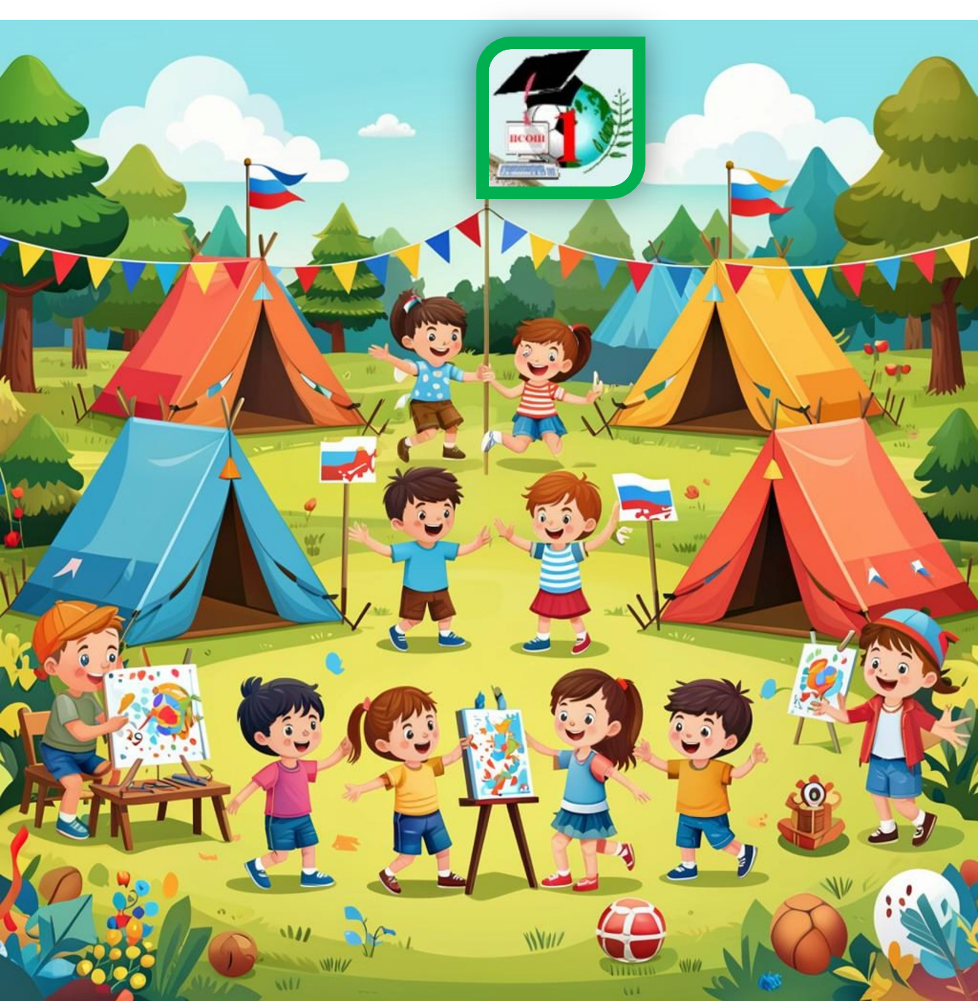
Составитель: учитель начальных классов
Терешенкова Инна Михайловна

Полазна, 2025

1. Пояснительная записка
Цель программы: Создание благоприятных условий для оздоровления, отдыха и всестороннего развития младших школьников через игровые и творческие формы деятельности.
Задачи:
- Укрепление физического и психического здоровья детей.
- Формирование интереса к культуре и традициям России.
- Развитие навыков общения, сотрудничества и самоорганизации.
- Создание комфортной инклюзивной среды для всех детей.
- Знакомство с профессиями в игровой форме.
- Вовлечение в социально значимую деятельность (Движение Первых).
Особенности программы:
- Учет возрастных особенностей (7–11 лет).
- Преобладание игровых, творческих и подвижных форм работы.
- Чередование активных и спокойных видов деятельности.
2. Инвариантные модули
1. Спортивно-оздоровительная работа
- Ежедневная утренняя зарядка в игровой форме.
- "Весёлые старты", эстафеты с мячами, обручами.
- Подвижные игры на свежем воздухе ("Вышибалы", "Салки").
- День здоровья с конкурсами и викторинами о ЗОЖ.
2. Культура России
- Мастер-классы по народным промыслам (роспись матрёшек, изготовление тряпичных кукол).
- Фольклорный праздник с хороводами и русскими народными играми.
- Чтение и инсценировка русских народных сказок.
3. Психолого-педагогическое сопровождение
- Игры на сплочение ("Паутинка", "Слепой поводырь").
- Арт-терапия (рисование эмоций, лепка из пластилина).
- Релаксационные занятия ("Минутки тишины").
4. Детское самоуправление
- Выборы "командира дня" в отряде.
- Участие в планировании мероприятий (голосование за игры и конкурсы).
- Дежурство по столовой и игровым зонам.
5. Инклюзивное пространство
- Игры, адаптированные для детей с ОВЗ ("Угадай звук", "Тактильные загадки").
- Беседы о доброте и взаимопомощи.
6. Профориентация
- Сюжетно-ролевые игры ("Поликлиника", "Магазин").
- Встреча с интересными людьми (пожарный, врач, художник).
7. Коллективная социально значимая деятельность (Движение Первых)
- Акция "Подарок другу" (изготовление поделок для детей из соседнего отряда).
- Экологический десант (сбор мусора на территории лагеря).
3. Вариативные модули
1. Экскурсии и походы
- Прогулка в парк с поиском "клада" (ориентирование).
- Посещение зоопарка или контактного зоопарка.
2. Кружки и секции
- Творческая мастерская (аппликация, лепка).
- Танцевальный кружок (разучивание простых танцев).
3. Цифровая и медиасреда
- Создание "живой газеты" (фотоотчёт о жизни лагеря).
- Просмотр и обсуждение добрых мультфильмов.
4. Проектная деятельность
- Мини-проект "Наш цветущий уголок" (посадка цветов).
5. Детская дипломатия и международные отношения
- Игра "Путешествие по странам" (знакомство с традициями разных народов).
4. Календарный план воспитательной работы (16 дней)
День | Мероприятие | Модуль
1 | "Здравствуй, лагерь!" – игры на знакомство | Психолого-педагогический|
2 | "Весёлые старты" – спортивные эстафеты | Спортивно-оздоровительный
3 | Мастер-класс "Русская матрёшка". | Культура России
4 | Выборы "командира дня". Игра "Найди клад". | Детское самоуправление
5 | Акция "Чистый двор" (уборка территории). | Движение Первых
6 | Встреча с пожарным (игра "Тушим огонь"). | Профориентация
7 | Игра "Мы все разные, но мы дружим". | Инклюзивное пространство
8 | Поход в парк с пикником | Экскурсии и походы
9 | Конкурс рисунков "Моя Россия". | Культура России
10 | Игра "Почта" (развитие коммуникации). | Психолого-педагогический
11 | Танцевальный флешмоб | Кружки и секции
12 | Создание "дерева добрых дел". | Движение Первых
13 | Мастер-класс "Сказка своими руками". | Культура России
14 | Игра "Профессии" (угадай, кто я). | Профориентация
15 | Фестиваль народных игр | Культура России
16 | Закрытие смены. Концерт "До свидания, лагерь!". | Общее мероприятие

5. Ожидаемые результаты
- Дети освоят навыки работы в команде.
- Познакомятся с культурными традициями России.
- Укрепят здоровье через игры и спорт.
- Научатся проявлять инициативу и заботиться о других.
Программа может корректироваться с учётом интересов детей и погодных условий.

Программа «Правнуки Победы» для летнего лагеря с дневным пребыванием детей «Радуга детства»
**Цель программы:**
Формирование патриотического сознания у детей через изучение истории Великой Отечественной войны, развитие творческих и социальных навыков, укрепление связи поколений.
**Задачи программы:**
1. Воспитание уважения к героическому прошлому России через встречи с ветеранами, экскурсии и проекты.
2. Развитие творческих способностей через участие в театрализованных постановках, конкурсах и мастер-классах.
3. Формирование навыков здорового образа жизни с помощью спортивных мероприятий и военно-патриотических игр.
4. Создание условий для социальной активности: волонтёрские акции, помощь ветеранам.
5. Укрепление межпоколенческих связей через совместные мероприятия с участием семей и общественных организаций .

---
Дополнительная План-сетка программы
Срок реализации: 16 дней .
День 1: «Память жива»
-Утренняя линейка: Открытие смены, вручение георгиевских лент .
- Мероприятия:
- Экскурсия в школьный музей «Герои нашей школы» (создание стенгазеты).
- Мастер-класс «Фронтовые письма» (изучение архивных материалов) .
- Спорт: Военно-спортивная эстафета «Полоса препятствий».
- Вечерний огонёк: Обсуждение историй семейных героев.
День 2: «Уроки мужества»
- Встреча с ветеранами: Беседа «Живые голоса истории» .
- Творчество: Конкурс рисунков на асфальте «Мир без войны».
- Проект: Создание «Календаря памяти» (фотографии и биографии ветеранов района) .
День 3: «Военная тайна»
- Квест: «Тайны военных лет» (поиск артефактов, расшифровка шифровок).
- Экскурсия: Посещение местного памятника ВОВ, возложение цветов .
- Кружок: Изготовление моделей военной техники из LEGO .
День 4: «Песни Победы»
- Музыкальный конкурс: «Битва хоров» (исполнение военных песен) .
- Мастер-класс: Создание открыток для ветеранов.
- Киносеанс: Просмотр фильма «Солдатик» с обсуждением.
День 5: «Город героев»
- Ролевая игра: Реконструкция событий войны (распределение ролей: медсестры, связисты, разведчики).
- Спорт: Турнир по лазертагу .
- Проект: Разработка карты «Места боевой славы нашего города».
День 6: «Эстафета поколений»
- Акция: «Свеча памяти» (шествие с зажжёнными свечами) .
- Волонтёрство: Помощь в благоустройстве памятников.
- Творчество: Постановка мини-спектакля «Дети войны» .
День 7: «Техника Победы»
- Экскурсия: В музей военной техники или виртуальный тур.
- Конкурс: Конструирование дронов для «фотометрической съёмки» (аналог проекта из Тюменского университета) .
- Игра: Викторина «Оружие Победы».
День 8: «Парад правнуков»
- Главное событие: Детский парад «Правнуки Победы» (строевая подготовка, инсценировка исторических событий) .
- Флешмоб: Танцевальный номер под «Синий платочек».
День 9: «Экология памяти»
- Акция: «Чистые игры» (уборка территории у мемориалов) .
- Проект: Создание альбома «Природа войны» (растения-символы Победы: красная гвоздика, берёза).
День 10: «Герои в строю»
- Встреча: С представителями Юнармии, демонстрация формы и атрибутики.
- Спорт: Соревнования «Зарница 2.0» (метание гранат, сборка-разборка автомата) .
День 11: «Семейная реликвия»
- Выставка:Дети приносят семейные артефакты (ордена, письма) и рассказывают их историю.
- Мастер-класс: Реставрация старых фотографий.
День 12: «Полевая кухня»
- Кулинарный мастер-класс: Приготовление блюд военного времени (гречневая каша, компот).
- Игра: «Полевая почта» (написание писем ветеранам) .
День 13: «Голос Победы»
- Конкурс чтецов: «Стихи, рождённые войной» .
- Проект: Запись видеоролика «Мы помним!» с интервью детей.
День 14: «Завершая эстафету»
- Итоговое мероприятие: Торжественное закрытие смены. Награждение активных участников, презентация проектов.
- Акция: Запуск воздушных шаров с посланиями мира.
- Вечерний огонёк: Рефлексия «Что я узнал о Победе?».
День 15: «Архивы памяти»
- Утренняя линейка: Обсуждение важности сохранения исторической памяти.
- Мероприятия:
- Мастер-класс «Работа с архивами» (поиск информации о родственниках-участниках ВОВ, изучение сайтов «Память народа» или «Подвиг народа»).
- Создание виртуальной «Стены памяти» (онлайн-платформа с историями героев, фотографиями, письмами).
- Спорт: Военно-патриотическая игра «Ориентирование на местности» (по карте с отметками ключевых сражений).
- Вечерний огонёк: Презентация найденных историй и обмен впечатлениями.

День 16: «Голос мира»
-Творческий проект:
- Запись подкаста или радиопередачи «Правнуки говорят» (дети делятся знаниями о войне, читают стихи, поют песни).
- Конкурс эскизов «Памятник миру» (создание проектов арт-объектов, символизирующих мирное будущее).
- Спорт: Товарищеский матч по футболу «Кубок дружбы» (команды детей и родителей).
- Итоговое мероприятие:
- Гала-концерт «Наследники Победы» (выступление с театральными постановками, песнями, танцами, демонстрация проектов).
- Акция «Дерево памяти» (посадка саженцев с именами героев ВОВ).
Корректировки в организационных аспектах:
- Партнёры (дополнение):
- Государственный архив региона (помощь в проведении мастер-класса по архивам).
- Местные СМИ (трансляция подкаста или радиопередачи).
- Ландшафтный парк (поддержка акции «Дерево памяти»).

Организационные аспекты:
- Режим дня:
8:30–9:00 — Сбор, зарядка.
9:00–10:00 — Завтрак.
10:00–13:00 — Тематические мероприятия.
13:00–14:00 — Обед.
14:00–16:00 — Кружки/спорт/экскурсии.
16:00–16:30 — Полдник.
16:30–17:30 — Итоговый сбор, рефлексия .
- Партнёры:
- Местный краеведческий музей.
- Совет ветеранов.
- Военно-патриотический клуб «Россияне».
- Библиотека (проведение исторических часов) .
Программа сочетает образовательные, творческие и спортивные активности, обеспечивая комплексный подход к патриотическому воспитанию. Для адаптации мероприятий можно использовать идеи из программ «Патриот» и «Пятое время года» .

